ПРИЛОЖЕНИЕ №1
к постановлению администрации муниципального образования город-курорт Геленджик
от______________№_________

«ПРИЛОЖЕНИЕ №1

УТВЕРЖДЕН
постановлением администрации
муниципального образования
город-курорт Геленджик от
1 марта 2017 года №582
(в редакции постановления администрации муниципального образования
город-курорт Геленджик
от _____________ №_________)

ПЕРЕЧЕНЬ
видов конструкций, рекомендуемых для использования
при организации нестационарных объектов по оказанию услуг
на территории муниципального образования
город-курорт Геленджик

№ п/п | Тип нестационарного объекта по оказанию услуг | Вид деятельности, осуществляемый с использованием нестационарного объекта по оказанию услуг | Вид конструкции

1 | 2 | 3 | 4
1 | Киоск,  конструкция К-7 | реализация туристско-экскурсионных билетов, размещение отдыхающих, услуги перевозки пассажиров на автомобилях повышенной проходимости (джипинг)
2 | Киоск,  конструкция К-2 | услуги организации отдыха | 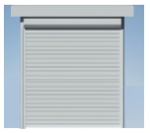
3 | Киоск,  конструкция К-7/1 | реализация туристско-экскурсионных билетов, размещение отдыхающих | 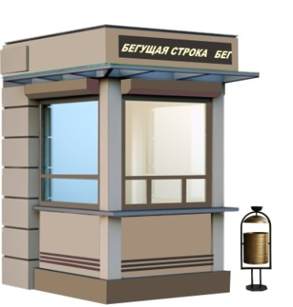
4 | Конструкция РХ | услуги художника | 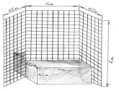
5 | Конструкция ВЛ | услуги проката велосипедов | 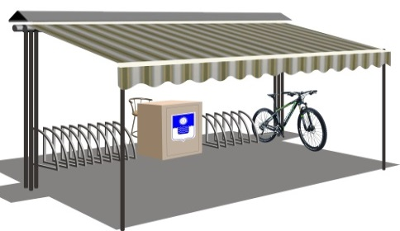
6 | Конструкция К-9 | услуги общественного питания по продаже пончиков, венских вафель
7 | Киоск,  конструкция К-11 | услуги по выставке тропических бабочек | 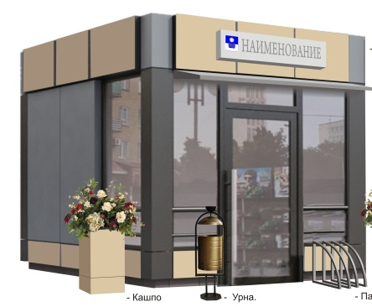
8 | Конструкция К-8/1 | услуги проката детских электромобилей | 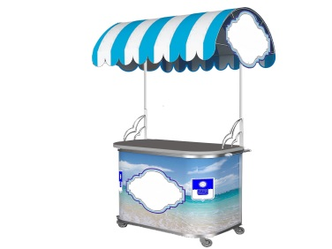
9 | Конструкция С-1 | услуги проката электросамокатов | 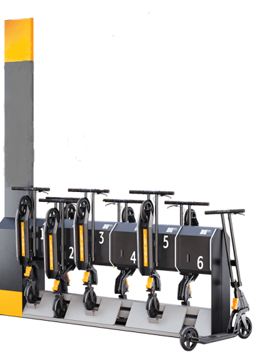
10 | Конструкция К-5 | услуги общественного питания по продаже поп-корна | 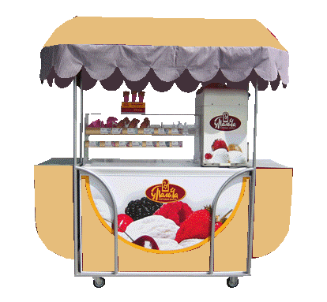
11 | Конструкция Ф-1 | фотоуслуги с использованием мобильной фотостойки
12 | Конструкция К-13 | услуги общественного питания по продаже устриц, мидий | 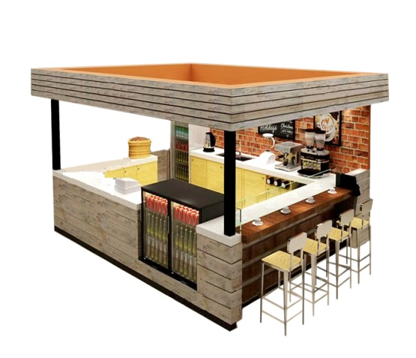
13 | Конструкция К-12 | оказание услуг  взвешивания | 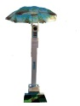
14 | Конструкция К-14 | услуги перевозки пассажиров на автомобилях повышенной проходимости (джипинг) | »

Начальник управления
потребительского рынка и услуг
администрации муниципального
образования город-курорт Геленджик Г.В. Кукарцева

